

5주차 컴알 과제

2016112158 김희수



<문제 1> Manhattan Tourist Problem

( 경로 )

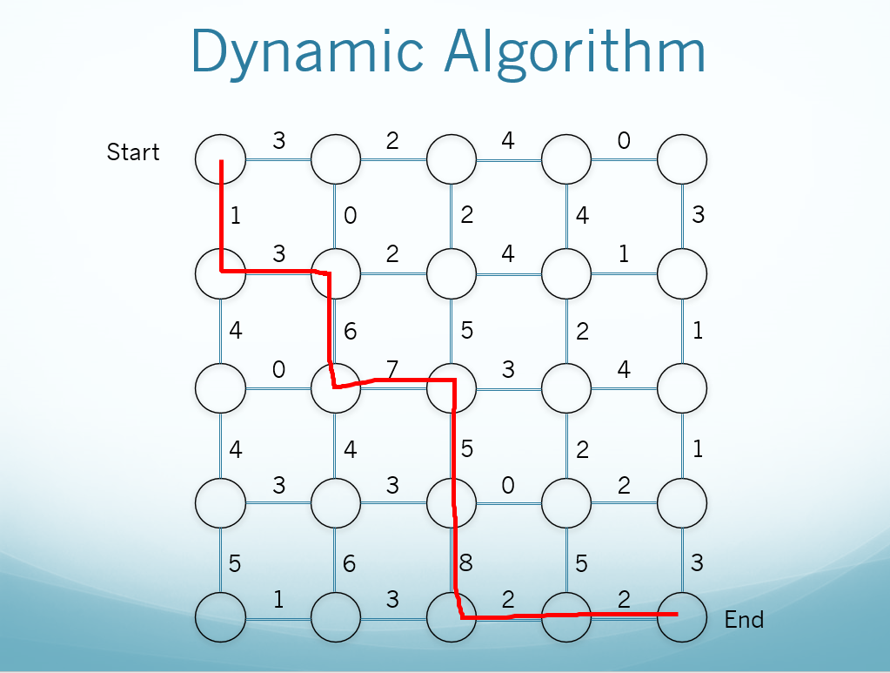

(설명)

먼저 0행의 모든 노드와 0열의 모든 열들을 초기화한다.

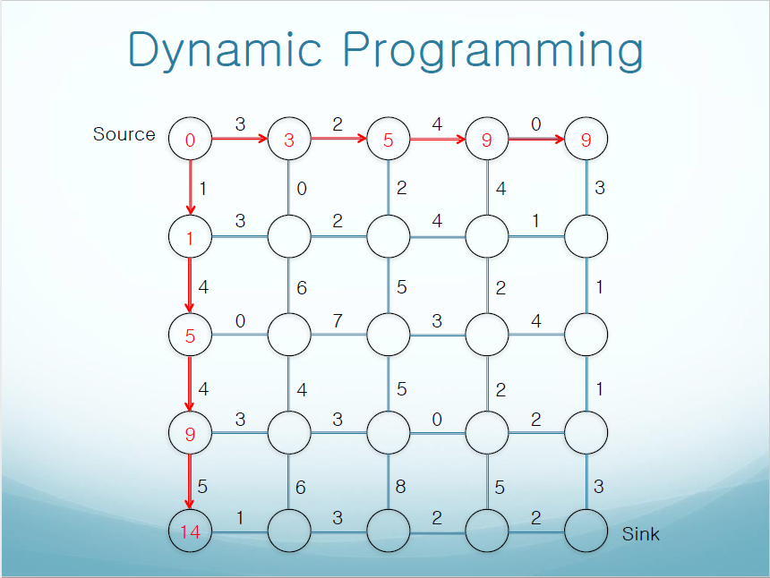

이렇게 초기화 됬으면 남은 노드들에 값을 배정해야 한다. 이 때 노드에 들어갈 값을 선정하는 기준은 위쪽노드의 값 + 그 노드의 간선의 weight(여기선 down이 되겠다).과 왼쪽 노드의 값 + 그 노드의 간선의 weight(이때는 right)를 비교해서 더 큰값을 현재 노드의 값으로 선정한다. 이를 위해서 이전노드의 값과 간선의 weight를 표현하기 위해 i_before, j_before라는 인덱스를 설정했다. 모든 노드들에 값이 배정된 결과화면은 다음과 같다

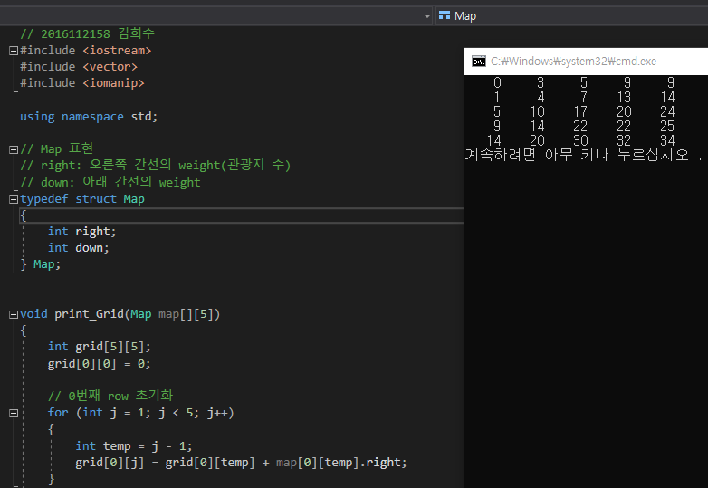

<문제 2>

(유사코드)

minCoins(coinsArray, amount):

    table[0] = 0

    for i = 1 to amount:

        for j = 1 to length(coinsArray):

            if coinsArray[j] <= i:

                sub_result = table[i - coinsArray[j]]

                if sub_result != infinity && sub_result +1 < table[i]:

                    table[i] = sub_result + 1;

    return table[amount]

amount를 11, 코인은 1,4,7있다고 가정하고 설명하겠다.

1부터 시작해서 11까지 반복한다. 이 때 각각 루프마다 코인 1, 4, 7에 대해서 연산을 한다. 제일 첫번째로 coins[0] < 1이니까 sub_result는 table[1-coins[0]]이 되고 table[1] = 2가 된다. 이를 계속하다보면 결국 수업시간에 설명한 것처럼 1,2,3,1,2,3…이렇게 되어간다.

(알고리즘 수행 시간)

amount를 a라고 하고 length(coinsArray)를 n이라 한다면 time complexity는 O(n * a)가 된다.

(실행화면)

